Информация об условиях питания

в МДОАУ «Детский сад № 3 "Теремок"

Питание в детском саду организовано в соответствии с СанПиН 2.4.1.3049-13 «Требования к составлению меню для организации питания детей разного возраста».
В ДОУ организовано четырехразовое питание:
- завтрак,
- второй завтрак,
- обед,
- полдник.

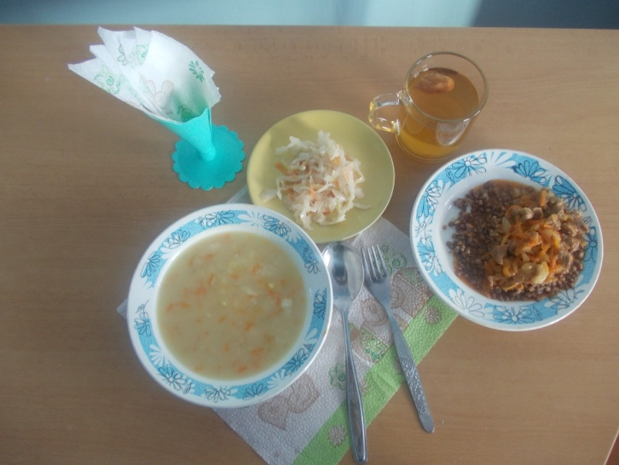
Питание детей осуществляется в соответствии с примерным 10-дневным меню, разработанным и утверждённым заведующим, согласованным с Роспотребнадзором. Имеется картотека блюд с разработанными технологическими картами, позволяющими выдерживать все требования к приготовлению разнообразных детских блюд.
Проводится витаминизация 3-го блюда. Продукты поступают на основании договоров и с сопроводительными документами. При поставке продуктов строго отслеживается наличие сертификатов качества. В организации питания ребенка дошкольного возраста большое значение имеет соблюдение определенного режима, что обеспечивает лучшее сохранение аппетита. Выдача готовой пищи с пищеблока и прием пищи в группе осуществляется согласно режима дня. Перед раздачей пищи в группы медицинская сестра снимает пробу.
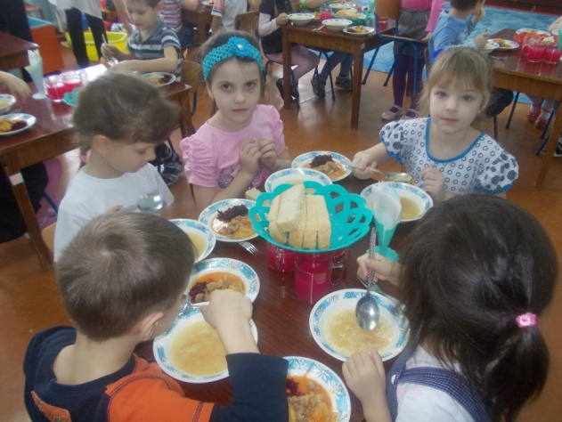
Контроль за качеством питания, витаминизацией блюд, закладкой продуктов питания, кулинарной обработкой, выбором блюд, вкусовыми качествами пищи, санитарным состоянием пищеблока, правильностью хранения, соблюдением сроков реализации продуктов осуществляет заведующий, медработник ДОУ.

Информация об охране и укреплении здоровья воспитанников.

Для всех возрастных групп разработан режим дня с учётом возрастных особенностей детей и специфики сезона (на тёплый и холодный период года).
Для образовательной деятельности с детьми имеется спортивный зал, совмещённый со спальней, спортивная площадка на участке детского сада. В каждой группе имеется спортивный уголок. В течение года систематически проводятся в детском саду следующие мероприятия:
Дни здоровья ( 1 раз в квартал), спортивные праздники, развлечения, конкурсы и т.д. ( Праздник мяча, скакалки, конкурс утренней гимнастики, Зов джунглей, Развлечение «В плену у Снежной Королевы», развлечение «По лесным тропинкам со Снеговиком», досуг «На арене цирка - гимнасты и акробаты», неделя зимних игр и забав, конкурс « А ну – ка, мальчики!" и т.д.)
Наиболее перспективным путем улучшения здоровья детей является профилактика непосредственно на базе ДОУ. Высокая эффективность работы достигается при взаимодействии воспитателей, медицинского персонала ДОУ, родителей. Сочетание методик оздоровления и воспитания позволяют добиться быстрой и стойкой адаптации ребенка к условиям детского сада - снижения общей заболеваемости, обострений хронических заболеваний. Регулярно проводится анкетирование родителей по различным вопросам (о состоянии здоровья самих родителей, формах взаимодействия детского сада и семьи по снижению заболеваемости и др.) С целью повышения педагогической культуры родителей в детском саду регулярно проводятся: консультации, Дни открытых дверей, Дни здоровья, Недели здоровья. Ежегодно в начале учебного года составляется план профилактической и оздоровительной работы на основе глубокой диагностики состояния здоровья и психомоторного развития детей.

Меры по снижению заболеваемости у детей:
-соблюдение режима дня;
-ежедневные прогулки;
-снятие умственной усталости во время занятий (физкультминутки, релаксационные паузы);
-комплексы упражнений по профилактике нарушений зрения, плоскостопия, осанки;
-дыхательная гимнастика;
-С-витаминизация;
-ежедневное употребление салатов из свежих овощей, фруктов, сока;
-организация теплового и воздушного режима помещения;
-утренняя гимнастика;
- коррегирующая гимнастика после сна;
-физкультурные занятия;
-закаливание (сон без пижам, ходьба босиком, обширное умывание, оптимальный двигательный режим);
-в холодное время ходьба по массажным коврикам, в теплое время по Тропе здоровья;
-использование в работе современных здоровьесберегающих технологий.

